Szentendre Rend-trend-je
A következő kiadvánnyal a Szentendrei Rendőrkapitányság munkatársai szeretnék tájékoztatni az érdeklődőket, mivel foglalkoztunk Mi
az elmúlt időszakban, a Dunakanyarban, Budakalásztól, Visegrádig

Szemtanúkat keresünk!

A Szentendrei Rendőrkapitányság Közlekedésrendészeti Osztálya 13090/717/2018. bűnügyi számon eljárást folytat segítségnyújtás elmulasztása bűntett elkövetésének megalapozott gyanúja miatt ismeretlen tettes ellen.

A rendelkezésre álló adatok szerint az ismeretlen személy 2018. június 15-én 16 óra 20 perckor egy fekete színű Lancia Kappa típusú személygépkocsival közlekedett Leányfalun, a Móricz Zsigmond úton, Visegrád irányából Szentendre irányába. Haladása során a Móricz Zsigmond út 81/A. szám előtti útszakaszon nekiütközött az előtte forgalmi okból lassító Suzuki típusú személygépkocsinak, amely ennek következtében nekiütközött az előtte szintén lassító, balra kanyarodni szándékozó Audi típusú személygépkocsinak. Az Audi ezt követően egy ingaltan kerítésének ütközött. A balesetet követően a Lancia sofőrje megállás nélkül a helyszínről Szentendre irányába elhajtott, majd 15 perccel később az útszakaszon ismét megjelent, de megállás nélkül ekkor is tovább haladt Visegrád irányába. A baleset következtében az Audi utasa könnyű sérülést szenvedett.

A Szentendrei Rendőrkapitányság munkatársai kérik, hogy aki szemtanúja volt a balesetnek, vagy azzal kapcsolatban érdemleges információval rendelkezik, jelentkezzen személyesen a Szentendrei Rendőrkapitányságon (Szentendre, Dózsa György utca 6/A), vagy hívja a Pest Megyei Rendőr-főkapitányság Tevékenység-irányítási Központját a 06-1/236-2883-as telefonszámon, vagy tegyen bejelentést az ingyenesen hívható a 06/80/555-111-es „Telefontanú” zöldszámán vagy a 107-es, 112-es központi segélyhívó számok valamelyikén.

Rendészeti középiskolások gyakorlata

A budapesti Than Károly Szakközépiskolájának 10. osztályos tanulói a Szentendrei Rendőrkapitányságon 2018. június 18-án kezdték meg a 2017/2018-as tanév nyári összegfüggő szakmai gyakorlatukat, rendészet közszolgálat ágazaton.

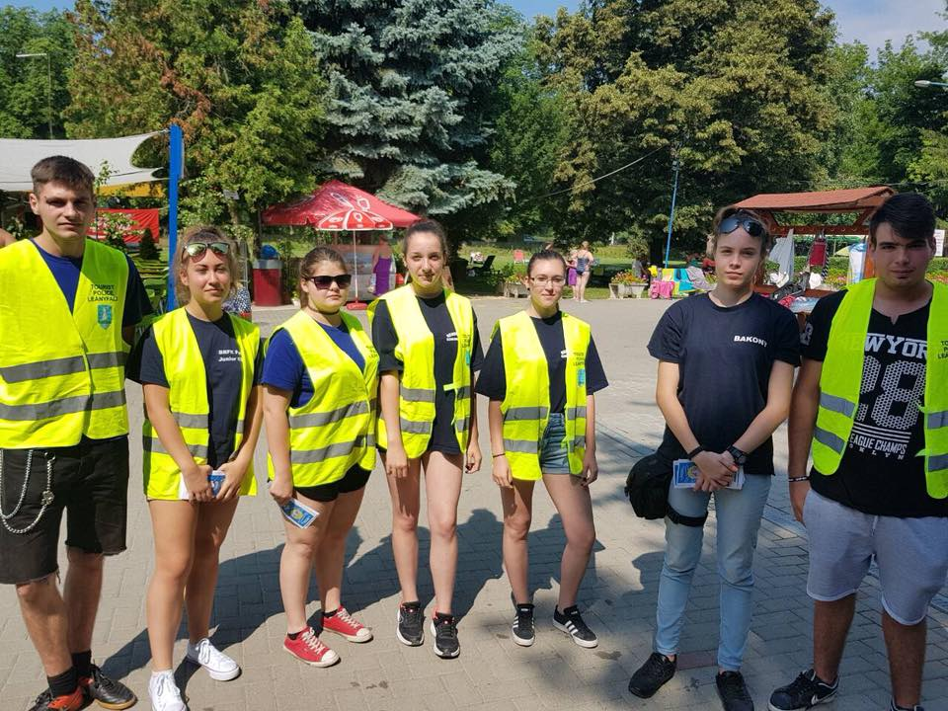
A diákok a kapitányságon együttműködési megállapodás keretében ismerkedtek a rendőri hivatással, a különböző szakterületek sajátosságaival.

Gyakorlatuk során Kovács László r. ezredes kapitányságvezető előadást tartott többek közt a közterületi járőrszolgálatról, a rendőrség adatkezeléséről, valamint bűn és baleset-megelőzési feladatokról is. Bűnmegelőzési feladatként a diákok „a nyár veszélyei” és „vagyonvédelem” témakörben szórólapokat készítettek, melyet a leányfalusi termálstrand területén prevenciós céllal ki is osztottak a vendégeknek

A szentendrei rendőrök gyors és hatékony intézkedése segített megtalálni egy 12 éves kislányt, aki a visegrádi Fellegvár közelében tűnt el családja mellől.

A Szentendrei Rendőrkapitányság munkatársai 2018. június 21-én 13 óra 30 perckor kapták a jelzést, amely szerint a visegrádi Fellegvárhoz vezető erdei úton egy 12 éves kislány családjától lemaradt, majd feltehetően eltévedt az erdőben, hozzátartozói nem találják.

A bejelentő által megadott személyleírás és ruházat alapján a Szentendrei Rendőrkapitányság szolgálatban lévő rendészeti és bűnügyi állománya haladéktalanul megkezdte a gyermek keresését. Az eltűnéssel szűkebben érintett erdei út és vár környezete mellett a rendőrök a kereskedelmi és egyéb szolgáltató egységeket is felkeresték adatgyűjtés és figyelemfelhívás céljából, amelynek közel egy óra alatt meg is lett az eredménye. A Fellegvár parkolójában üzemelő egyik büfé alkalmazottja felismerte a gyermeket és a rendőrök által megadott szolgálati telefonszámon értesítette a kutatásban résztvevőket.

A gyermeket ezt követően a rendőrök sérülés és panaszmentesen átadták édesanyjának.

Lezárt akta

Biztonsági őrt bántalmazott

A Szentendrei Rendőrkapitányság Vizsgálati Osztálya eljárást folytatott B. Katalin pócsmegyeri lakos ellen garázdaság vétség elkövetésének megalapozott gyanúja miatt.

A 38 éves pócsmegyeri nő 2017. október 20-án a délelőtti órákban a szentendrei Kormányhivatal tárgyalójában gyermek felügyeleti joggal kapcsolatos gyámhivatali tárgyaláson vett részt. A meghallgatás során a sérelmei miatt a jelen lévő személy-, és vagyonőrt szidalmazta majd tettleg bántalmazta

Az eljárás során a B. Katalint gyanúsítottként hallgatták ki, aki a kihallgatása során a bűncselekmény elkövetését elismerte. Az ellene folytatott eljárást a vizsgálók a napokban befejezték és az iratokat vádemelési javaslattal megküldték az illetékes ügyészségnek.

Szentendrei Rendőrkapitányság

